

Gabriela Helena Demori

**NEXOERP: INTEGRAÇÃO E AUTOMAÇÃO PARA PMES ATRAVÉS DE UM SISTEMA ERP SIMPLIFICADO**

Amparo

2025



Gabriela Helena Demori

**NEXOERP: INTEGRAÇÃO E AUTOMAÇÃO PARA PMES ATRAVÉS DE UM SISTEMA ERP SIMPLIFICADO**

Trabalho de Conclusão de Curso apresentado ao SENAI como requisito parcial para a obtenção do título de Desenvolvimento de Sistemas.

**Orientador(es)**: Welington F. O. Martins e Lucas Paiva

Amparo

 2025

**Análise de Negócio para** **Sistema de Gestão Integrada (SGI) para PMEs**

**Parceiros Chave**

Nossos parceiros-chave são fundamentais para o alcance e a credibilidade do sistema. Contamos com a expertise de **Consultores de Negócios e Contadores**, que, ao atenderem PMEs, podem não apenas indicar nosso sistema como uma solução eficaz para seus clientes, mas também oferecer um *feedback* valioso sobre as demandas do mercado. As **Associações Comerciais e de Empreendedores** também são parceiros estratégicos, funcionando como canais de divulgação e prospecção ao reunir um vasto número de PMEs. Por fim, o **SENAI** surge como um colaborador importante para consulta e orientação técnica do projeto, garantindo a qualidade e relevância do nosso desenvolvimento.

**Atividades Chave**

As atividades-chave do nosso negócio giram em torno da excelência e da satisfação do cliente. Isso inclui o **Desenvolvimento e Manutenção do *Software***, que envolve a melhoria contínua do sistema, a adição de novas funcionalidades, a correção de bugs e a garantia de sua estabilidade. O **Suporte ao Cliente** é uma atividade vital, focada em oferecer assistência eficiente e acessível para tirar dúvidas, resolver problemas e auxiliar na utilização plena do sistema. Além disso, a **Pesquisa e Desenvolvimento (P&D)** é crucial para nos mantermos à frente, atentos às tendências de mercado, ao *feedback* dos clientes e às novas tecnologias, inovando para manter o sistema competitivo. O ***Onboarding* de Clientes** é um processo dedicado a auxiliar na implementação do sistema para novos usuários, incluindo configuração inicial, importação de dados e treinamento, garantindo uma transição suave.

**Recursos Chave**

Dentre os recursos-chave que sustentam nosso projeto, destacam-se a **Propriedade Intelectual**, que abrange as licenças do *software*, patentes (se aplicável) e todo o conhecimento técnico acumulado no desenvolvimento e aprimoramento do sistema. Adicionalmente, para a completa funcionalidade e integração do sistema nas operações dos clientes, consideramos ***Hardware*** como um recurso chave, que pode incluir a necessidade de computadores, impressoras fiscais e outros equipamentos essenciais para o uso prático do software.

**Reposição de Valores**

A proposta de valor do nosso sistema se manifesta na capacidade de transformar a gestão das PMEs. Ele promove a **Automação de Tarefas Repetitivas**, reduzindo significativamente o trabalho manual em áreas como controle de estoque, emissão de ordens de serviço e gestão de tarefas. Resulta também na **Otimização de Processos**, melhorando a eficiência e diminuindo erros em fluxos chave como ordens de serviço e gestão de projetos. Nosso sistema oferece uma **Visão Integrada do Negócio**, centralizando informações de diferentes áreas (financeiro, estoque, RH, projetos) para uma perspectiva 360° da empresa. Isso habilita a **Tomada de Decisões Embasada em Dados**, com relatórios financeiros e operacionais claros e atualizados que apoiam gestores em escolhas estratégicas. Consequentemente, há uma **Redução de Custos Operacionais**, já que a otimização de processos e a minimização de erros geram economia de tempo e dinheiro. A **Aumento da Produtividade** é outra vantagem, pois funcionários podem focar em tarefas mais estratégicas, livres de burocracias. Por fim, o sistema demonstra **Adaptabilidade ao Segmento**, sendo capaz de se ajustar às particularidades de diversos setores como alimentício, serviços, comércio e indústria, mesmo sendo uma solução integrada.

Na prática, a reposição de valores se materializa de diversas formas: para o dono de uma padaria, o sistema permite visualizar o custo exato de cada pão, controlar o estoque de ingredientes e gerenciar a escala de funcionários em um único lugar, otimizando recursos. Para uma empresa de serviços, ele possibilita gerenciar todas as ordens de serviço, alocar tarefas aos técnicos e acompanhar o andamento dos projetos, assegurando prazos e a satisfação do cliente. Já para uma loja de roupas, o sistema oferece controle detalhado do estoque por tamanho e cor, registra vendas, emite relatórios dos produtos mais vendidos e gerencia as comissões dos vendedores.

**Relacionamento com clientes**

Nosso relacionamento com os clientes é construído com base na personalização e na comunicação contínua. As **Demonstrações Personalizadas** são um ponto chave, onde buscamos compreender as dores específicas de cada PME e apresentar como o sistema pode solucionar os problemas elencados, de forma direcionada. Mantemos uma **Comunicação Regular e Relevante**, enviando constantemente novidades sobre o sistema e dicas de uso detalhadas, garantindo que os clientes aproveitem ao máximo todas as funcionalidades.

**Canais**

Para que o sistema chegue e permaneça próximo dos clientes, utilizamos **Parcerias Estratégicas**. Buscamos a colaboração de Consultores e Contadores, que podem indicar nosso sistema para seus clientes, atuando como fontes de confiança sem a necessidade de comissionamento direto, dado o baixo custo inicial do projeto. Da mesma forma, participamos de eventos e oferecemos palestras ou descontos exclusivos para membros de Associações Comerciais e do SEBRAE. A visibilidade também é ampliada ao listar nosso sistema em ***Marketplaces de Software***, como a *AppExchange* da *Salesforce* ou outros diretórios B2B, mesmo que no início seja uma forma de marcar presença e não um canal de vendas primário.

A **Gestão de Sucesso do Cliente (*Customer Success*)**, embora não seja um canal de venda direto, é fundamental para garantir a boa relação e a continuidade do cliente, o que, indiretamente, se traduz em um canal de referência e retenção. Essa área atua de forma proativa para garantir que o cliente utilize o sistema em sua plenitude. Em um contexto de sprints com a metodologia Scrum, a comunicação e o bom contato com o cliente são intrínsecos ao processo. A cada *sprint*, podemos envolver os clientes em **demonstrações das novas funcionalidades** desenvolvidas, coletar *feedback* imediato e validar as entregas. Isso cria um ciclo de melhoria contínua e um relacionamento próximo, onde o cliente se sente parte do desenvolvimento. Além disso, a cada nova entrega, podemos comunicar as novidades de forma clara e simples, destacando como essas melhorias impactam positivamente suas operações e o que foi feito com base nas suas sugestões.

### Segmentação de clientes

Nosso sistema é voltado para **PMEs de pequeno e médio porte**, alinhadas às classificações de faturamento anual e/ou número de funcionários definidas por instituições como o SEBRAE ou BNDES no Brasil. A relevância do sistema reside na sua capacidade de aprimorar a gestão interna desses negócios, independentemente do volume de transações que caracterizam grandes corporações.

Embora o sistema seja adaptável a diversos setores, o perfil ideal de cliente abrange **PMEs em crescimento**, que sentem os desafios da complexidade processual e buscam maior controle e organização. Também miramos **PMEs com necessidade de otimização**, aquelas que identificam gargalos em suas operações, perdas de tempo com tarefas manuais ou a falta de dados para decisões estratégicas. Empresas e gestores **abertos à tecnologia**, dispostos a adotar novas ferramentas para melhorar a gestão, são igualmente um foco. Finalmente, o sistema é particularmente benéfico para **PMEs com diversidade de operações**, que lidam com controle de estoque, funcionários, projetos e ordens de serviço, e que necessitam integrar essas áreas para uma gestão mais eficiente.

**Custos**

Para a realização da nossa proposta de valor, temos uma estrutura de custos definida. A consultoria inicial com **dois instrutores do SENAI** representa um investimento em conhecimento e orientação especializada. Os gastos com a **equipe** estão orçados em R$ 14.000,00. Em relação à infraestrutura física, o investimento em **hardware** é de R$ 11.200,00. Quanto ao **software**, prevemos um custo de R$ 150,00 mensais. Para a conectividade, a instalação da **internet/rede** está estimada em R$ 750,00, com um custo mensal de R$ 150,00.

**Receitas**

Nosso modelo de receita inicial baseia-se em um **contrato online**, com um valor base de R$ 40.000,00. Este valor será negociado e ajustado conforme o escopo e as necessidades específicas de cada cliente, permitindo flexibilidade na aplicação e considerando as particularidades de cada PME. Essas considerações de valores visam garantir a sustentabilidade do projeto desde suas fases iniciais.

FIGURA 1 – *Business Model*

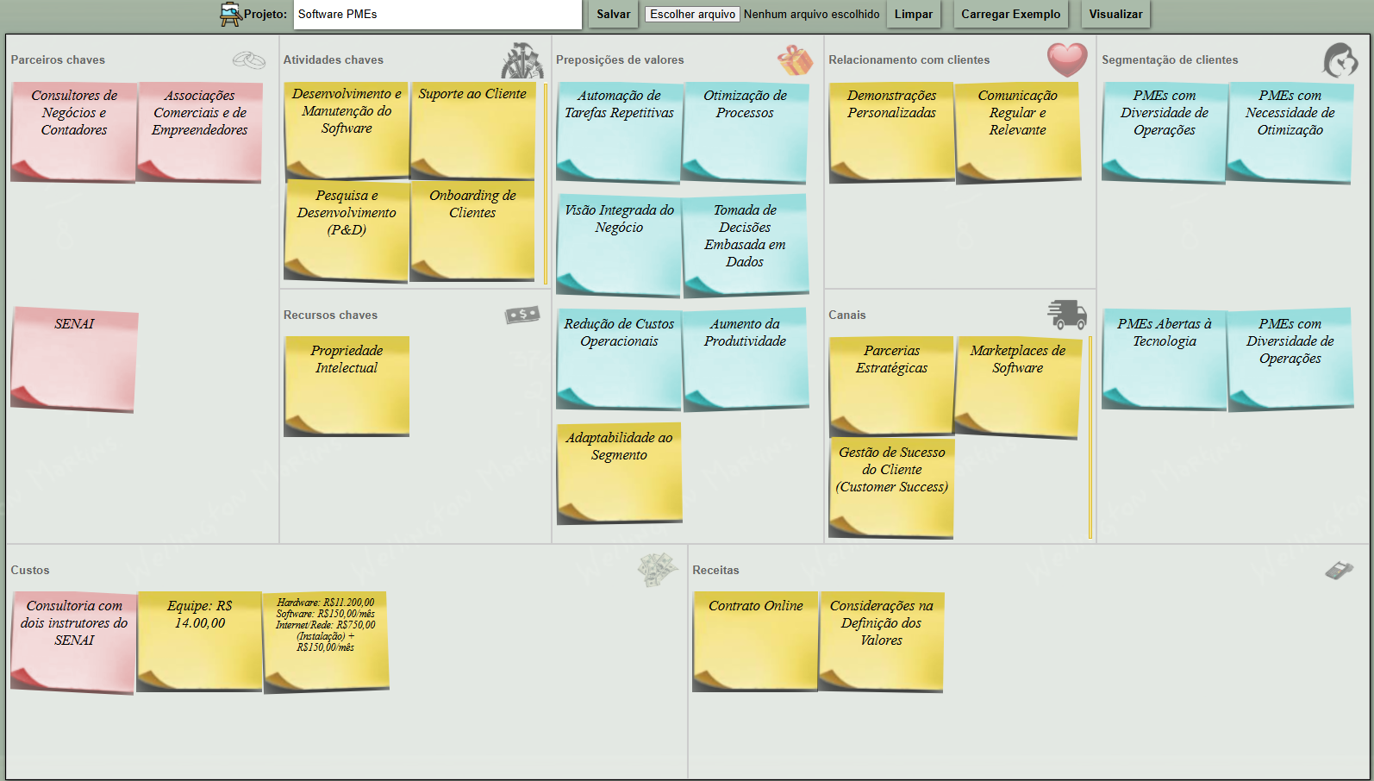

**Requisitos Funcionais do Sistema de Gestão Integrada (SGI) para PMEs**

Objetivo Central: Automatizar e otimizar processos operacionais, administrativos e gerenciais em negócios de pequeno e médio porte, independentemente do segmento.

**RF001 Fazer Login:** Permite o acesso de usuários ao sistema com autenticação via e-mail, senha e tipo de usuário. *Botão: Fazer Login.* *Prioridade: Essencial*

**RF002 Gerenciar Usuários:** Possibilita cadastrar, alterar, listar e excluir usuários, atribuindo diferentes níveis de permissão (Administrador, Gerente, Colaborador). *Botões: "Adicionar Usuário", "Modificar Usuário", "Alterar Usuário", "Excluir Usuário".* *Prioridade: Essencial*

**RF003 Gerenciar Funcionários (Recursos Humanos):** Permite a gestão completa dos dados dos colaboradores, incluindo cadastro de informações pessoais e profissionais (cargo, salário, contrato), gestão de jornada de trabalho (registro de ponto, cálculo de horas), controle de férias e ausências, e gerenciamento de acessos e permissões no sistema. *Botões: "Cadastrar Funcionário", "Registrar Ponto", "Gerenciar Férias", "Definir Acesso".* *Prioridade: Essencial*

**RF004 Gerenciar Produtos e Serviços (Estoque e Catálogo):** Módulo para empresas com bens físicos ou serviços, permitindo o cadastro detalhado de produtos/serviços (com SKU, preços, imagens), controle de estoque (entradas/saídas, alertas de mínimo/máximo), gestão de preços e cadastro de fornecedores. *Botões: "Adicionar Produto/Serviço", "Atualizar Estoque", "Gerenciar Preços", "Cadastrar Fornecedor".* *Prioridade: Essencial*

**RF005 Gerenciar Ordens de Serviço (OS):** Essencial para empresas de serviços, permite a criação e gestão de OS com dados do cliente e serviço, atribuição a equipes, definição de prioridades, acompanhamento de status, inclusão de materiais e mão de obra, além da geração de orçamentos e faturamento. *Botões: "Criar OS", "Atualizar Status OS", "Adicionar Material/Mão de Obra", "Gerar Orçamento/Fatura".* *Prioridade: Essencial*

**RF006 Gerenciar Projetos:** Tela para criar e gerenciar projetos, permitindo cadastrar nome, descrição, cliente vinculado, status e prazo, além de dividir projetos em fases e marcos. *Botões: "Adicionar Projeto", "Modificar Projeto", "Excluir Projeto".* *Prioridade: Essencial*

**RF007 Gerenciar Tarefas:** Permite criar tarefas vinculadas a projetos ou independentes, atribuir responsáveis, definir prioridade, prazo, status e registrar comentários. Também inclui visualização de progresso e relatórios de desempenho. *Botões: "Adicionar Tarefa", "Modificar Tarefa", "Alterar Status", "Excluir Tarefa".* *Prioridade: Essencial*

**Módulos Importantes**

**RF008 Gerenciar Clientes:** Tela de cadastro de clientes da PME, com informações como nome, CNPJ, telefone e endereço, e histórico de vendas. *Botões: "Adicionar Cliente", "Modificar Cadastro", "Excluir Cliente".* *Prioridade: Importante*

**RF009 Gerenciar Financeiro (Contas a Pagar e Receber):** Permite o registro e controle de contas a pagar (despesas, agendamentos) e contas a receber (vendas, faturas, inadimplência), além de conciliação bancária e classificação por centro de custos. *Botões: "Registrar Conta a Pagar", "Registrar Conta a Receber", "Conciliar Transação".* *Prioridade: Importante*

**RF010 Gerar Relatórios Financeiros e Operacionais:** Possibilita a geração de relatórios cruciais para tomada de decisões, como DRE simplificado, Fluxo de Caixa, Contas a Pagar/Receber, relatórios de vendas, desempenho de funcionários, estoque e produtividade de projetos. Permite customização e exportação (PDF, Excel). *Botões: "Gerar Relatório Financeiro", "Gerar Relatório Operacional", "Customizar Relatório".* *Prioridade: Importante*

**RF011 Acompanhar Progresso:** Tela com visualização de gráficos e relatórios do progresso de projetos e tarefas, incluindo indicadores como tarefas concluídas, pendentes e produtividade da equipe. *Prioridade: Importante*

**RF012 Histórico de Atividades:** Registra o histórico de alterações em projetos, tarefas e movimentações, permitindo auditoria e acompanhamento para maior transparência e controle. *Prioridade: Importante*

**Módulo Futuro**

**RF013 Gestão de Compras:** Módulo para criação e aprovação de solicitações de compra, registro de cotações e pedidos de compra, e controle de recebimento de mercadorias. *Botões: "Solicitar Compra", "Cotar Fornecedor", "Registrar Recebimento".* *Prioridade: Média (considerar para futuras Sprints)*